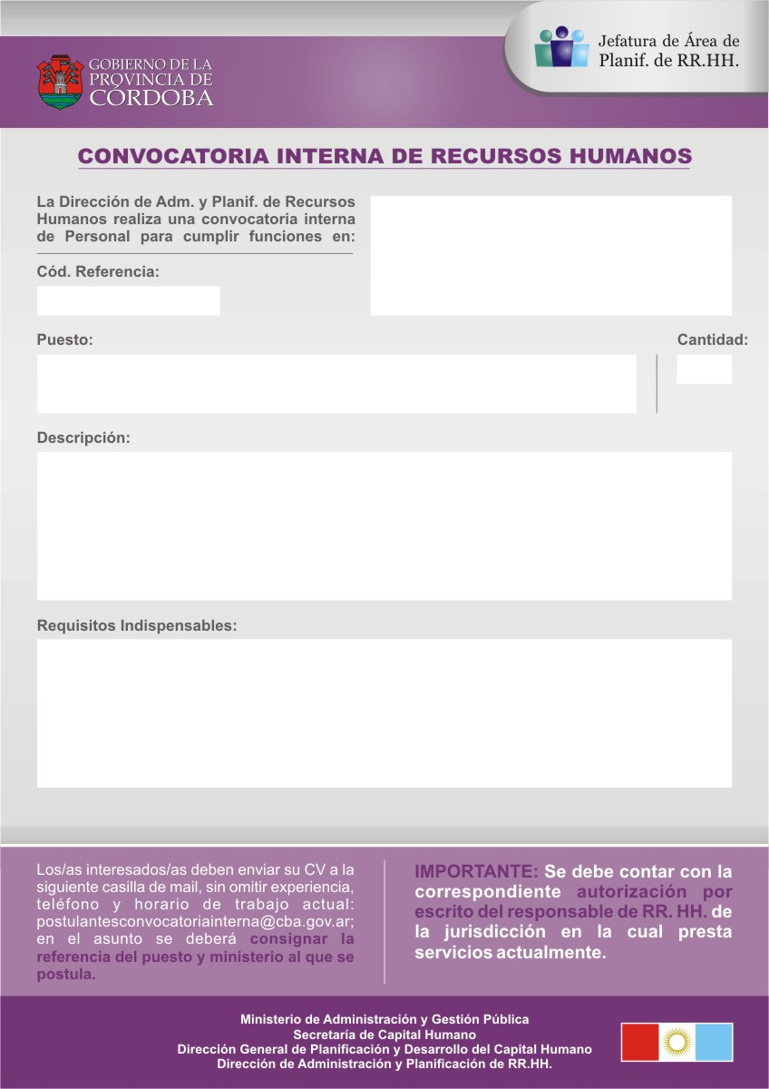
AGENCIA CORDOBA CULTURA

MUSEO PROVINCIAL DE CIENCIAS NATURALES “ARTURO ILLIA”

Area de Desempeño: Sección Intendencia

20009

PAÑOLERO
2

- Realizar inventario de herramientas.

- Regitrar materiales y realizar control de stock.

- Efectuar la entrega de materiales.

Nivel de formación: Secundario (finalizado). Preferentemente egresados de Colegios Técnicos (no excluyente). Se brindará capacitación adecuada.
Situación de revista: Pertenecer a Planta Permanente del Escalafón General. Pueden postularse Contratados.
Horario de trabajo: Turno mañana.
Competencias requeridas: Relaciones interpersonales/ Atención y concentración/ Método y orden de trabajo/ Adaptabilidad y flexibilidad.
CIERRE DE CONVOCATORIA: 07 de junio de 2013

